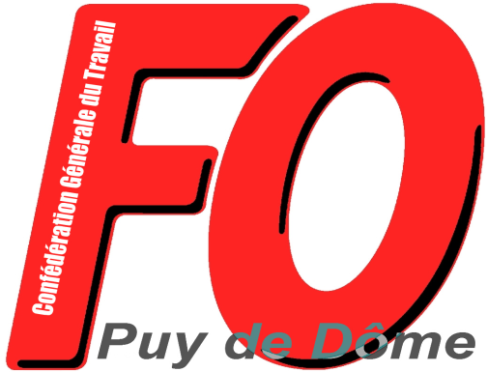
Union Départementale des Syndicats
CGT-FORCE OUVRIERE
du Puy de Dôme

38 rue Raynaud – 63000 Clermont-Ferrand
04 73 92 30 33 – Fax : 04 73 90 62 66
Courriel : udfo63@wanadoo.fr ou fbochard@wanadoo.fr

L’UD FO soutient le rassemblement contre la loi sur la sécurité globale et contre les décrets sur le fichage !

L’UD FO du Puy de Dôme porte à la connaissance des militants et des salariés le communiqué ci-dessous :

Nos libertés sont menacées… Continuons à les défendre :
EXIGEONS LE RETRAIT DE LA LOI SÉCURITÉ GLOBALE ET DES DÉCRETS SUR LE FICHAGE DES MILITANT.E.S

Après la forte mobilisation lors des manifestations des 21 et 28 novembre2020, du 5 décembre 2020 et ldu 16 janvier 2021, les organisations syndicales, associatives et politiques du Puy de Dôme appellent à une manifestation à Clermont-Ferrand, place de Jaude, le samedi 30 janvier 2021 à 15h.
Lois après lois, décrets après décrets et Nouveau Schéma de Maintien de l’Ordre, le gouvernement et sa majorité parlementaire poursuivent leur offensive généralisée mettant en péril nos libertés.
La promesse de réécriture de l’article 24 de la loi Sécurité globale qui poursuit son cheminement au sénat à la mi-mars avant de revenir à l’Assemblée nationale.et les articles 21 et 22 de la loi sécurité globale sont maintenues, visant l’instauration d’outils de surveillance de masse.
L’utilisation des drones avec caméras menace la liberté d’expression et de manifestation et rend illusoire la protection des sources des journalistes et lanceur·ses d’alerte.
Ce n’est pas la seule loi présentée, puisqu’elle est accompagnée d’autres projets de loi liberticides comme celui sur le séparatisme maquillé sous l’appellation : « confortant le respect des principes de la République » qui préfigure une société étouffant les libertés, détruisant les espaces d’émancipation et de culture.
Poursuivant sa politique sécuritaire, le gouvernement élargit par décrets, publiés le 2 décembre 2020, les possibilités de fichage. Trois fichiers, dans les mains de certains services des forces de l’ordre, pourraient recueillir de nouveaux types d’informations sur les individus considérés comme dangereux pour la « sécurité publique ».
Ainsi comme le fait observer la CNIL dans ses avis sur les fichiers PASP et GIPASP, « la rédaction de certaines catégories de données est particulièrement large ». De fait, il pourrait figurer dans ces fichiers « les opinions politiques » et les « convictions philosophiques et religieuses », les « données de santé révélant une dangerosité particulière », les « données […] relatives aux troubles psychologiques ou psychiatriques », les « comportements et habitudes de vie »,...
En 2008, nous avons combattu jusqu’à son retrait, le fichier EDVIGE qui devait recueillir les mêmes types d’informations.
Toutes ces dispositions liberticides qui constituent une menace pour le droit d’informer et d’être informé et aux valeurs de la République et l’État de droit, doivent disparaître.
Pour exiger le retrait de toutes ces lois liberticides, la suppression des décrets élargissant le fichage des militants et aussi le remaniement du nouveau Schéma National du Maintien de l’Ordre, nous continuerons notre marche pour défendre nos libertés à Clermont-Ferrand, place de Jaude, le samedi 30 janvier 2021 à 15h.

L’UD FO sera présente à ce rassemblement et appelle à y participer…

Pour tout contact : 06 38 73 81 52

